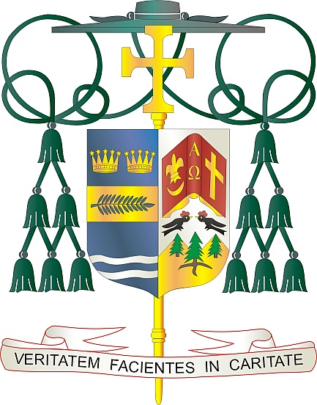
Office of
THE BISHOP

9995 North Military Trail • P.O. Box 109650
Palm Beach Gardens, Florida 33410-9650

(561) 775-9595 Fax (561) 775-7035

Diocese of Palm Beach

6 fevriye 2026

Chè sè ak frè nan Kris la:

Tout pawas nan dyosèz nou an pral kolekte lajan wikenn pwochen, 14/15 fevriye, pou sipòte prèt lokal nou yo k ap pran retrèt, anpil ladan yo kontinye sèvi Legliz la nan yon pakèt ministè. Prèt sa yo, ki te sèvi fidèlman nan dyosèz Palm Beach pandan plizyè dizèn ane, jwenn anpil èd grasa lajan yo bay nan koleksyon espesyal sa a.

Sipò jenere ou bay prèt retrete nou yo, atravè priyè ak asistans finansye ou, nesesè pou pèmèt yo kontinye travay yo, gen yon enpak pozitif sou fidèl yo, epi mennen yon lavi ki an sante e ki gen yon objektif klè nan lavi retrèt la. Tanpri mande Bondye pou beni yo pandan w ap montre apresyasyon pou anpil ane yo te dedikase lavi yo ap sèvi.

Avèk rekonesans pou jenewozite kontinyèl ou ak tout volonte ou nan lapriyè, se mwen

Sensèman nan Kris la, 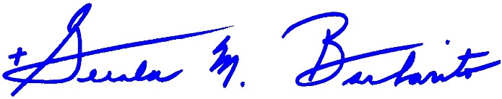
Monsenyè Gerald M. Barbarito
Evèk Emerit
Administratè Apostolikost

NÒT POU KIRE YO: LI OBLGATWA POU NOU PIBLIYE LÈT SA A NAN BILTEN PARWAS LA KÒM YON LÈT NAN DEMI PAJ OSWA LÈT LA NAN YON PAJ ANTYE NAN WIKENN 7/8 FEVRIYE 2026 LA. KOLEKSYON AN PRAL FÈT 14/15 FEVRIYE 2026. OU BYENVINI POU LI LÈT LA POU PAWASYEN YO, POSTE LÈT SA A SOU MEDYA SOSYAL YO, AK SOU SITWÈB OU ANPLIS DE ENPRIME LI NAN BILTEN AN.

